15 мая 2024 года

№ 7

ВЕСТИ СЕЛА

Периодическое печатное издание муниципального образования Большеключинский сельсовет
Рыбинского района Красноярского края

основано 28 января 2009 года

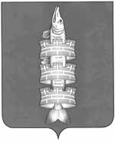
РОССИЙСКАЯ ФЕДЕРАЦИЯ
АДМИНИСТРАЦИЯ РЫБИНСКОГО РАЙОНА
КРАСНОЯРСКОГО КРАЯ
ПОСТАНОВЛЕНИЕ

15.05.2024 | г. Заозерный | № 300-п

Об установлении публичного сервитута

В соответствии с подпунктом 8 пункта 4 статьи 23, статьями 39.37, 39.38, 39.39, 39.40, 39.41, 39.42, 39.43, 39.44, 39.45, 39.46, 39.47, 39.48, 39.49, 39.50 Земельного кодекса Российской Федерации, на основании Концессионного соглашения от 29 сентября 2014 года, заключенного между «РТ-ИНВЕСТ ТРАНСПОРТНЫЕ СИСТЕМЫ» и Российской Федерацией в соответствии с Распоряжением Правительства Российской Федерации от 29 августа 2014 г. № 1662-р в отношении объектов, предназначенных для взимания платы, используемых в целях обеспечения функционирования системы взимания платы в счет возмещения вреда, причиняемого автомобильным дорогам общего пользования федерального значения транспортными средствами, имеющими разрешенную максимальную массу свыше 12 тонн, в рамках которого построены объекты электросетевого хозяйства, в связи с необходимостью подключения (технологического присоединения) к сетям электроснабжения объекта: «Рамная конструкция №160 (2-полосная)», учитывая ходатайство об установлении публичного сервитута общества с ограниченной ответственностью «РТ-ИНВЕСТ ТРАНСПОРТНЫЕ СИСТЕМЫ», руководствуясь статьями 37, 39, Устава Рыбинского района, ПОСТАНОВЛЯЮ:
- Установить обществу с ограниченной ответственностью «РТ-ИНВЕСТ ТРАНСПОРТНЫЕ СИСТЕМЫ» (ОГРН 1147746841340, ИНН 7704869777) публичный сервитут в отношении:
земельный участок из земель сельскохозяйственного назначения с кадастровым номером 24:32:0501007:29, местоположение установлено относительно ориентира, расположенного в границах участка, ориентир д. Большие Ключи, участок находится примерно в 2,29 км по направлению на северо-восток от ориентира, почтовый адрес ориентира: Красноярский край, Рыбинский район, участок № 4, в целях подключения (технологического присоединения) к сетям электроснабжения объекта: «Рамная конструкция №160 (2-полосная)».
- Утвердить границы публичного сервитута общей площадью 187 кв. м, согласно приложению.
- Публичный сервитут устанавливается на срок 49 лет.
- Установить срок, в течение которого использование земельного участка (его части) и (или) расположенного на нем объекта недвижимости в соответствии с их разрешенным использованием будет в соответствии с подпунктом 4 пункта 1 статьи 39.41 Земельного кодекса Российской Федерации невозможно или существенно затруднено (при возникновении таких обстоятельств) – не устанавливается.
- Обществу с ограниченной ответственностью «РТ-ИНВЕСТ ТРАНСПОРТНЫЕ СИСТЕМЫ»:
5.1. После завершения на земельном участке деятельности, для обеспечения которой установлен публичный сервитут, привести земельный участок в состояние, пригодное для его использования в соответствии с видом разрешенного использования, в соответствии со статьями 39.43, 39.50 Земельного кодекса Российской Федерации в срок не позднее, чем 3 месяца.
5.2. Заключить соглашение об осуществлении публичного сервитута с правообладателем земельного участка с кадастровым номером 24:32:0501007:29.
5.3. Соблюдать требования и нормы статей 39.37, 39.50 Земельного кодекса Российской Федерации.
6. Комитету по управлению муниципальным имуществом Рыбинского района Красноярского края:
6.1. Опубликовать постановление в газете «Голос времени» и разместить на портале муниципального образования Рыбинский район Красноярского края (www.rybynskiy.ru) в течение пяти рабочих дней со дня его издания.
6.2. Направить копию настоящего постановления в течение пяти рабочих дней со дня его издания:
- в администрацию Большеключинского сельсовета для опубликования постановления в газете «Вести села»;
- в Управление Федеральной службы государственной регистрации, кадастра и картографии по Красноярскому краю (Управление Росреестра по Красноярскому краю);
- обществу с ограниченной ответственностью «РТ-ИНВЕСТ ТРАНСПОРТНЫЕ СИСТЕМЫ».
7. Контроль за исполнением постановления возложить на руководителя комитета по управлению муниципальным имуществом Рыбинского района Красноярского края Никитину Е.А.
8. Постановление вступает в силу со дня подписания.

Глава района | А.Н. Мишин
[МЕСТО ДЛЯ ПОДПИСИ]
Приложение к
постановлению
администрации
района
от 15.05.2024 №300-п

ГРАФИЧЕСКОЕ ОПИСАНИЕ
местоположения границ населенных пунктов, территориальных зон, особо охраняемых природных территорий, зон с особыми условиями использования территории
Публичный сервитут объекта «Внешнее электроснабжение рамной конструкции №160 (2-полосная)»
(наименование объекта, местоположение границ которого описано (далее - объект))
Раздел 1
Сведения об объекте
№ п/п | Характеристики объекта | Описание характеристик
1 | 2 | 3
1. | Местоположение объекта | Красноярский край, район Рыбинский, сельсовет Большеключинский
2. | Площадь объекта +/- величина погрешности определения площади (Р +/- Дельта Р) | 187 +/- 5 м²
3. | Иные характеристики объекта | Публичный сервитут в целях подключение (технологическое присоединение) к сетям электроснабжения объекта: «Рамная конструкция №160 (2-полосная)» в соответствии с п.1 ст. 39.37 Земельного кодекса РФ, на срок 49 (сорок девять) лет. Правообладатель публичного сервитута Общество с Ограниченной Ответственностью «РТ-ИНВЕСТ ТРАНСПОРТНЫЕ СИСТЕМЫ» , ИНН: 7704869777, ОГРН 1147746841340, адрес: 127015, город Москва, ул. Вятская, д.27, стр.16, этаж 2, пом. I, ком. 16, электронная почта: www.rtit:s.ru,телефон: +7 (495) 58709-07.

Раздел 2
Сведения о местоположении границ объекта
1. Система координат 24.5
2. Сведения о характерных точках границ объекта
Обозначение характерных точек границ | Координаты, м |  | Метод определения координат характерной точки | Средняя квадратическая погрешность положения характерной точки (Mt), м | Описание обозначения точки на местности (при  наличии)
Обозначение характерных точек границ | X | Y | Метод определения координат характерной точки |  | Описание обозначения точки на местности (при  наличии)
1 | 2 | 3 | 4 | 5 | 6
1 | 700516.07 | 58220.11 | Аналитический метод | 0.10 | Закрепление отсутствует
2 | 700512.44 | 58218.35 | Аналитический метод | 0.10 | Закрепление отсутствует
3 | 700511.48 | 58216.38 | Аналитический метод | 0.10 | Закрепление отсутствует
4 | 700511.70 | 58200.28 | Аналитический метод | 0.10 | Закрепление отсутствует
5 | 700511.44 | 58189.94 | Аналитический метод | 0.10 | Закрепление отсутствует
6 | 700511.71 | 58168.48 | Аналитический метод | 0.10 | Закрепление отсутствует
7 | 700513.57 | 58135.69 | Аналитический метод | 0.10 | Закрепление отсутствует
8 | 700513.65 | 58134.94 | Аналитический метод | 0.10 | Закрепление отсутствует
9 | 700513.53 | 58134.55 | Аналитический метод | 0.10 | Закрепление отсутствует
10 | 700513.00 | 58133.88 | Аналитический метод | 0.10 | Закрепление отсутствует
11 | 700511.38 | 58133.17 | Аналитический метод | 0.10 | Закрепление отсутствует
12 | 700508.57 | 58132.93 | Аналитический метод | 0.10 | Закрепление отсутствует
13 | 700508.74 | 58130.94 | Аналитический метод | 0.10 | Закрепление отсутствует
14 | 700511.89 | 58131.21 | Аналитический метод | 0.10 | Закрепление отсутствует
15 | 700514.26 | 58132.25 | Аналитический метод | 0.10 | Закрепление отсутствует
16 | 700515.32 | 58133.60 | Аналитический метод | 0.10 | Закрепление отсутствует
17 | 700515.69 | 58134.74 | Аналитический метод | 0.10 | Закрепление отсутствует
18 | 700515.56 | 58135.86 | Аналитический метод | 0.10 | Закрепление отсутствует
19 | 700513.71 | 58168.55 | Аналитический метод | 0.10 | Закрепление отсутствует
20 | 700513.44 | 58189.93 | Аналитический метод | 0.10 | Закрепление отсутствует
21 | 700513.70 | 58200.27 | Аналитический метод | 0.10 | Закрепление отсутствует
22 | 700513.49 | 58215.93 | Аналитический метод | 0.10 | Закрепление отсутствует

2. Сведения о характерных точках границ объекта
Обозначение характерных точек границ | Координаты, м |  | Метод определения координат характерной точки | Средняя квадратическая погрешность положения характерной точки (Mt), м | Описание обозначения точки на местности (при  наличии)
Обозначение характерных точек границ | X | Y | Метод определения координат характерной точки |  | Описание обозначения точки на местности (при  наличии)
1 | 2 | 3 | 4 | 5 | 6
23 | 700513.94 | 58216.85 | Аналитический метод | 0.10 | Закрепление отсутствует
24 | 700516.15 | 58217.93 | Аналитический метод | 0.10 | Закрепление отсутствует
1 | 700516.07 | 58220.11 | Аналитический метод | 0.10 | Закрепление отсутствует
3. Сведения о характерных точках части (частей) границы объекта
Обозначение характерных точек части границы | Координаты, м |  | Метод определения координат характерной точки | Средняя квадратическая погрешность положения характерной точки (Mt), м | Описание обозначения точки на местности (при  наличии)
Обозначение характерных точек части границы | X | Y | Метод определения координат характерной точки |  | Описание обозначения точки на местности (при  наличии)
1 | 2 | 3 | 4 | 5 | 6
- | - | - | - | - | -

Раздел 3
Сведения о местоположении измененных (уточненных) границ объекта
1. Система координат -
2. Сведения о характерных точках границ объекта
Обозначение характерных точек границ | Существующие координаты, м |  | Измененные (уточненные) координаты, м |  | Метод определения координат характерной точки | Средняя квадратическая погрешность положения характерной точки (Mt), м | Описание обозначения точки на местности  (при наличии)
Обозначение характерных точек границ | X | Y | X | Y | Метод определения координат характерной точки |  | Описание обозначения точки на местности  (при наличии)
1 | 2 | 3 | 4 | 5 | 6 | 7 | 8
- | - | - | - | - | - | -
3. Сведения о характерных точках части (частей) границы объекта
Обозначение характерных точек части границы | Существующие координаты, м |  | Измененные (уточненные) координаты, м |  | Метод определения координат характерной точки | Средняя квадратическая погрешность положения характерной точки (Mt), м | Описание обозначения точки на местности (при наличии)
Обозначение характерных точек части границы | X | Y | X | Y | Метод определения координат характерной точки |  | Описание обозначения точки на местности (при наличии)
1 | 2 | 3 | 4 | 5 | 6 | 7 8
- | - | - | - | - | - | -

Схема расположения границ публичного сервитута

Схема границ публичного сервитута, устанавливаемого в отношении части земельного участка с кадастровым номером 24:32:0501007:29, общей площадью 187 кв.м.

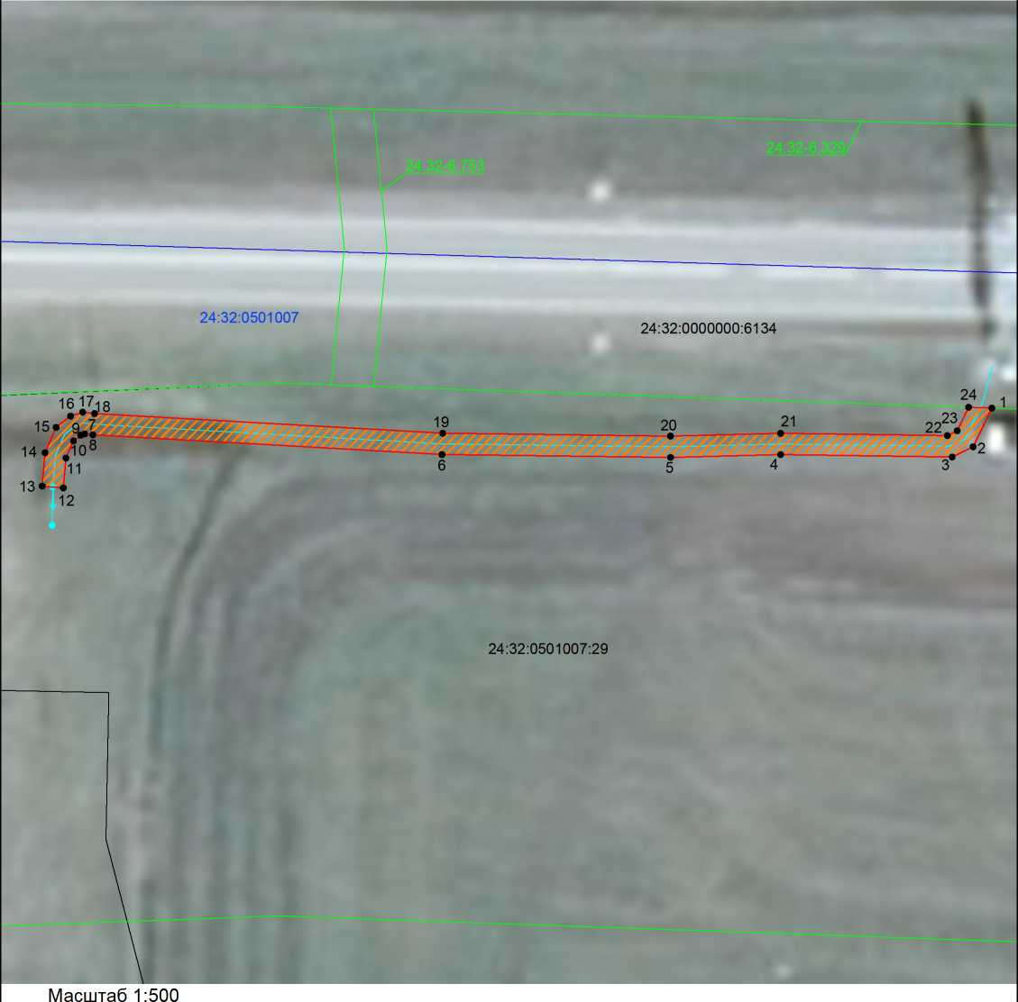

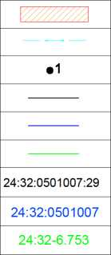
Условные об Условные обозначения:
- граница публичного сервитута
- граница объекта воздушная линия 0,4кВ
- характерная точка границы публичного сервитута
- граница земельного участка, установленная в соответствии с федеральным законодательством, включена в ЕГРН
- граница кадастрового квартала, установленная в соответствии
с федеральным законодательством, включенная в ЕГРН
- граница охранной зоны, установленная в соответствии
с федеральным законодательством, включенная в ЕГРН
- кадастровый номер земельного участка
- кадастровый номер квартала
- реестровый номер охранной зоны

Учредители:
Органы местного самоуправления Большеключинского сельсовета Рыбинского района Красноярского края.
Ответственный за выпуск и распространение:
глава сельсовета Штоль Т.В.
«Вести села» - бесплатное периодическое печатное издание Большеключинского сельсовета.
Тираж: 50 экземпляров
Наш адрес: 663953 Красноярский край, Рыбинский район, село Большие Ключи,
ул. Красновых, 46
Телефон: 2-45

